信息消费创新服务平台建设规范

* 1. 范围

本文件规定了信息消费创新服务平台的总体架构与功能、平台创新能力、平台模式应用及平台服务功能等方面的建设要求。

本文件适用于信息消费创新服务平台的建设。

* 1. 规范性引用文件

本文件没有规范性引用文件。

* 1. 术语和定义

下列术语和定义适用于本文件。

* + 1. 信息消费 information consumption

一种直接或间接以信息产品或信息服务为消费对象，并通过信息技术与消费的深度融合，促动消费链与产业链、供应链、价值链融合跃变的经济活动。

* + 1. 信息消费创新服务平台 innovative information consumption service platforms

连接消费端与生产供应端，以开放的生态，公平对外提供服务，赋能生产制造与资源配置，实现按需生产、个性化定制等新型制造模式，推动产业链供应链协同、效率升级和产业数字化转型，形成不断优化的新业态新模式，为消费者提供更好的服务体验的服务平台。

* 1. 平台架构
     1. 总体架构

信息消费创新服务平台从逻辑上形成 “4+2”的体系架构，即：横向联动“四大层面”——基础资源层、数据资源层、应用支撑层和应用服务层，其中应用服务层包括用户服务、消费服务和生产服务；纵向贯通“两大体系”——制度规范体系和安全保障体系。其具体架构见图1。

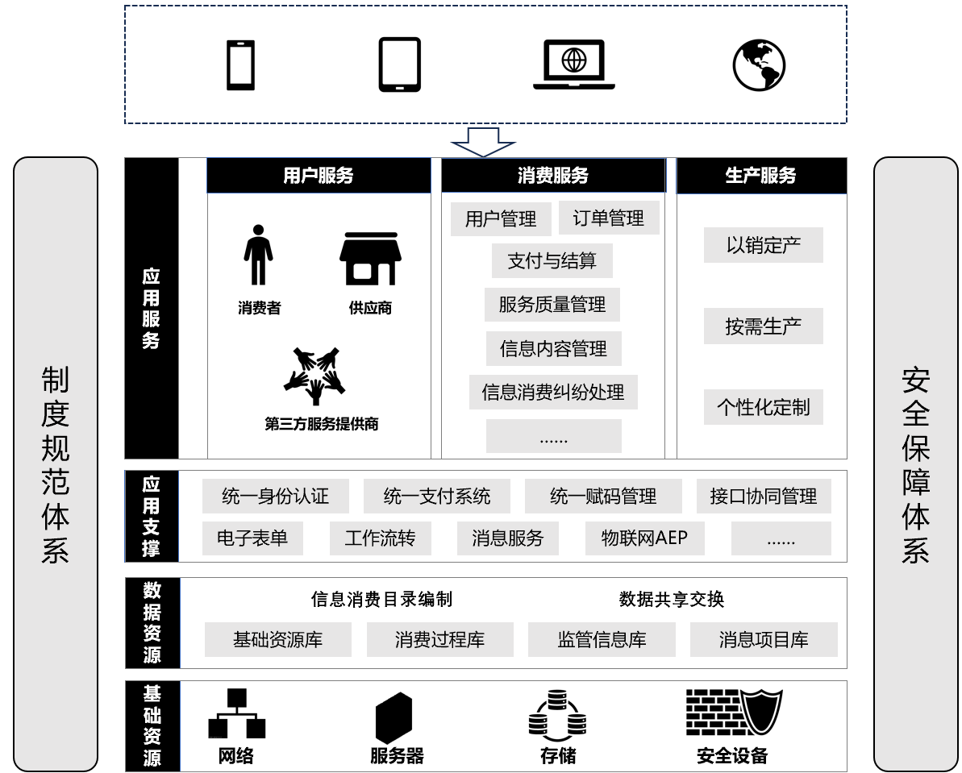

1. 信息消费创新服务平台总体架构

信息消费创新服务平台总体架构具体描述如下：

1. 基础资源层。包括网络、服务器、存储设备及安全设备等云网资源，为信息消费创新服务平台提供底层的资源能力。
2. 数据资源层。基于信息消费目录和数据交换，汇聚基础资源库、消费过程库、监管信息库、消费项目信息库，实现统一数据资源支撑及数据共享共建。
3. 应用支撑层。分为各种通用组件服务和中间支撑系统，包括统一身份认证、统一赋码管理、接口协同管理，以及电子表单、工作流转、消息服务等应用功能，通过开发部署物联网为业务应用和服务提供API接口、开发工具、规则引擎等功能。
4. 应用服务层。用户服务主要针对消费者、供应商、第三方服务提供商等三种用户提供服务，建立移动端、PC端、Web端等用户统一入口。在消费服务方面，实现信息内容管理、支付与结算、服务质量管理、信息消费纠纷处理等服务功能。在生产服务方面，将消费端与生产端互联互通，以开放生态促进公平服务，发挥消费端数据优势赋能生产制造与资源配置，实现按需生产、个性化定制，促进产业链协同和效率升级，通过用户服务，同时赋能消费服务和生产服务。
5. 制度规范体系。制定信息消费创新服务平台建设、管理、运行、技术、安全、测评等系列标准规范、管理办法、实施细则等。
6. 安全保障体系。旨在维护创新服务平台的系统安全、数据安全和应用安全等。
   * 1. 平台功能

信息消费创新服务平台功能框架包括服务门户、消费服务、公共支撑、信息生产服务等，用户可通过移动端、PC电脑、Web端、自助服务终端、呼叫热线等多种渠道访问服务门户，实现消费服务和业务应用。其具体架构见图2。

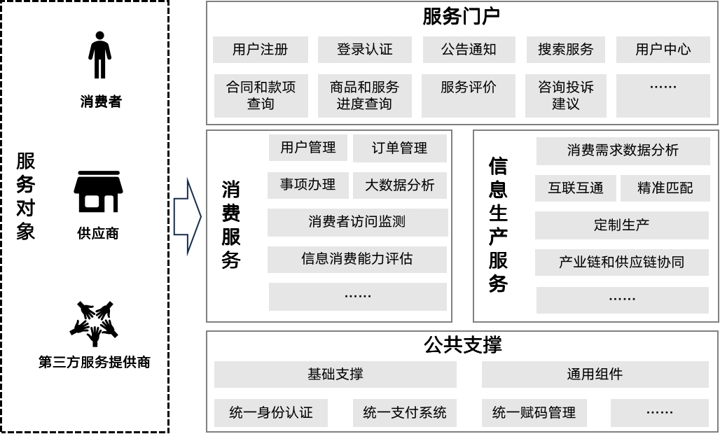

1. 信息消费创新服务平台基本功能框架

信息消费创新服务平台基本功能框架如下：

1. 服务门户应包括用户注册、登录认证、公告通知、搜索服务、合同和款项查询、商品和服务进度查询、咨询投诉建议、服务评价、用户中心等功能。
2. 消费服务应包括消费服务用户管理、订单管理、事项办理、大数据分析、消费者访问监测、信息消费能力评估等功能。
3. 信息生产服务应包括消费端与生产供应端数据互联互通，通过消费需求和生产供应的精准匹配，实现按需生产、定制化生产和产业链供应链协同，推动资源配置效率升级，形成不断优化的新业态新模式。
4. 公共支撑应包括各种基础支撑和通用组件，如统一身份认证等。
   1. 平台创新能力
      1. 开放共享服务

平台应具备向接入企业提供开放共享服务的技术基础和能力，包括开放的API接口、数据共享机制、标准化的技术协议等，以开放的生态促进企业之间的合作和创新。

* + 1. 技术资源整合

平台应能够有效整合技术资源，包括人工智能、云计算、区块链、VR/AR等领域的技术专家、研发团队、技术工具和平台设施，大幅降低行业技术研发和使用门槛，让更多的企业能够轻松接入和使用先进的技术，促进行业的技术进步和创新发展。

* + 1. 服务创新能力

平台应具备快速形成对外服务的技术创新能力，能够迅速响应市场需求，推出创新的服务和产品解决方案，以满足平台企业持续的业务发展需求。

* + 1. 协同创新发展

平台应能够带动入驻企业在新技术领域的协同创新发展，通过合作和资源共享，实现技术的跨界融合和创新应用，推动产业链供应链协同发展。

* + 1. 个性定制服务

平台应通过用户行为数据深度挖掘和分析学习，精准定位产品和服务的市场需求，提供个性化定制，实现产业链协同下的按需生产、个性定制等创新制造模式。

* + 1. 多元生态服务

平台应通过垂直领域拓展，提供多元化、社交性服务，增强生产服务、消费服务和用户服务三端互通互动，拓展平台用户群体和应用场景，建立和完善平台多元生态，实现线上交易和创新场景应用结合的协同效应。

* 1. 平台模式应用
     1. 用户行为分析

通过大数据分析用户在平台上的浏览、搜索、购买等行为，了解用户的兴趣、偏好和购买习惯，从而精准地进行个性化推荐和定制化服务。

* + 1. 个性化推荐

通过分析用户的历史购买记录、浏览行为和兴趣偏好，利用推荐算法为用户推荐符合其个性化需求的商品或服务，提升购物体验和满意度。

* + 1. 库存和供应链优化

通过分析销售数据、库存状况和供应链信息，实现精细化的库存管理和供应链优化，减少库存积压和缺货风险。

* + 1. 数据驱动的产品创新

通过分析市场需求、用户反馈和产品数据，洞察消费趋势和潜在机会，驱动产品创新和开发新的商业模式。

* + 1. 运营决策支持

通过整合和分析各类数据，为平台运营决策提供支持，例如确定促销活动、选取合作伙伴、优化用户体验等。

* + 1. 用户服务和客户关系管理

通过分析用户反馈、投诉和客户满意度调查等数据，及时发现问题并改进产品、服务和客户关系管理，提升用户满意度和忠诚度。

* + 1. 精准营销和广告

通过分析用户行为、消费习惯或兴趣标签，为广告主提供更准确的目标受众，实现精准投放和个性化营销，提升广告效果和投资回报率。

* + 1. 价格优化和竞争情报

通过分析市场价格、竞争对手的定价策略和销售数据，实现实时的价格监测和优化，以保持竞争力和提高利润。

* + 1. 欺诈检测和安全管理

通过分析用户账号、交易行为和设备信息，识别潜在的欺诈风险和安全威胁，采取相应的安全措施保护用户和平台的安全。

* 1. 用户服务
     1. 消费者

平台面向消费者提供各类商品和服务，消费者可以通过平台进行信息查询、平台购物、产品定制、支付结算、过程管理和评价投诉等一站式便捷操作。

* + 1. 供应商

平台为供应商提供线上销售和营销渠道。供应商可通过平台展示和销售自己的产品和服务，实现线上交易和市场拓展；可通过平台的经营数据分析、工作事项待办、异常提醒、客户关系管理等功能，有效提升自身运营效率和服务水平；也可通过分析平台提供的产品和服务的市场需求和个性化定制数据，实现产业链协同下的按需生产、个性化定制等新型制造模式，提升资源配置效率。

* + 1. 第三方服务提供商

为平台提供第三方服务的提供商，如在线支付、在线广告、营销获客、客户管理、金融服务、数据分析等，与信息消费创新服务平台合作，为其服务对象提供相关的支持和解决方案。

* 1. 消费服务
     1. 用户管理

用户管理，包括对平台管理者、商品和服务供应商、第三方服务提供商、消费者等用户主体进行注册、验证、信息和密码管理，确保信息真实、增改便利、密码安全、权限明确。

* + 1. 信息内容管理

信息内容管理，包括信息审核、发布、更新和删除的流程和标准，确保平台上的信息内容真实、合法、准确、及时。平台系统自动过滤敏感词，同时设有后台人工审核功能和内容投诉入口。

* + 1. 订单管理

订单管理，包括订单基础信息、用户信息、收货信息、商品信息、促销信息、支付信息、售后信息等内容，并支持订单线上退货管理，可新建退货信息，匹配实时库存。

* + 1. 支付与结算

支付与结算，包括在线钱包、支付方式、结算周期、费用清单等，确保交易的安全性和透明度，维护用户和服务提供者的权益。

* + 1. 服务质量管理

服务质量管理，包括对服务提供者的资质认证、服务标准输出与监管、绩效评估、投诉处理机制等，确保平台上的服务质量达到一定的标准和水平。

* + 1. 信息消费纠纷处理

建立信息消费纠纷处理机制，包括用户投诉渠道、投诉响应处理标准、投诉处罚及通报预防、纠纷调解与仲裁机构等，及时解决平台上出现的信息消费纠纷。

* 1. 生产服务
     1. 以销定产

平台通过建立销售订单和生产计划的高效匹配、一体化联动机制实现以销定产。以数字化技术，实现商品和服务批量上架、库存数据实时更新、商品信息快速同步；以智能采购功能，实现采购需求智能化匹配、供应链管理优化；以大数据分析功能，实现用户业务数据全面监控分析，及时调整生产计划和采购策略，完成快速、高效信息消费交易流程。

* + 1. 按需生产

平台通过生产预测、自动匹配、需求响应、协同合作、决策分析等平台功能实现按需生产，打通“消费—供应—生产”反向链路，实现生产服务中的市场需求洞察、生产流程管理、供应链协同、决策支持优化；根据历史订单数据、市场趋势分析、库存实时数据，及时合理调整生产任务；通过供应链各方协同合作、信息共享、交流沟通功能，高效协调生产资源以匹配消费需求。

* + 1. 个性化定制

平台通过对用户信息、消费习惯、偏好信息的大数据收集分析，提供个性化账户、用户偏好设置、商品和服务定制、个性化推荐、用户交互和沟通、实时跟踪和反馈等功能，满足消费者对专属服务和个性推荐的定制服务需求。

* 1. 平台接入
     1. 接入原则

平台接入宜遵循以下基本原则：

1. 安全性原则：提供良好的安全性策略，支持多种安全技术手段，制定严格的安全管理措施。
2. 开放性原则：提供多元化、开放式标准接口，确保与其它系统平台的互联互通。
3. 灵活性原则：提供灵活的接入设计，适宜接入方式变动。
4. 可扩展性原则：支持新业务的扩展以及接口容量与接口性能的提高。
5. 统一性原则：保证平台的接入方式和流程、接口要求、使用协议等符合标准、具有统一性。
   * 1. 开放管理

平台对外开放管理，包括但不限于以下方面：

1. 平台方负责接入申请、授权管理。
2. 平台方应定期检查、清理接入的无效网站、应用、系统等，应设置合理的接入方服务质量评估和退出机制。
3. 接入管理日志应至少留存 180 天。
   1. 数据安全和隐私保护
      1. 数据安全

数据安全的内容包括但不限于以下方面：

1. 身份认证与授权。平台应对登录访问服务平台的用户方进行身份识别和鉴别。
2. 账户保护。平台应定期针对数据保护、重要信息资源访问进行测试。平台不应明文存储口令数据。提供登录失败处理功能，采取结束会话、限制非法登录次数和自动退出等措施。
3. 数据加密。平台应对应用系统中的重要数据采取加密机制保护措施，以保证数据的保密性和完整性。采用强密码，防止密码被破解。采用限制访问权限，防止未经授权的人员访问敏感数据。采用加密技术，防止数据被窃取或篡改。
4. 备份与灾难恢复。平台应提供数据备份与恢复功能，按照备份策略定期备份。主从服务器应实时同步数据，可同时分担业务及管理系统的运行，并可切换运行。
   * 1. 隐私保护

平台运营方对数据交易中的隐私保护承担的职责义务应包括但不限于：

1. 根据国家法律法规规定，制定平台隐私政策，保障交易主体的合法权益。
2. 设立隐私保护管理部门，负责平台隐私保护工作的日常管理和实施，
3. 制定隐私保护管理制度，明确平台运营商、交易主体的职责义务及惩罚措施。
4. 组织开展隐私保护宣传培训活动。
5. 加强数据审核管理，发现国家法律法规禁止发布或传输的信息时，依法采取必要处置措施，并向有关主管部门报告。
6. 积极配合有关主管部门依法履行职责时开展的各项工作。